Памятка о профилактике цистита

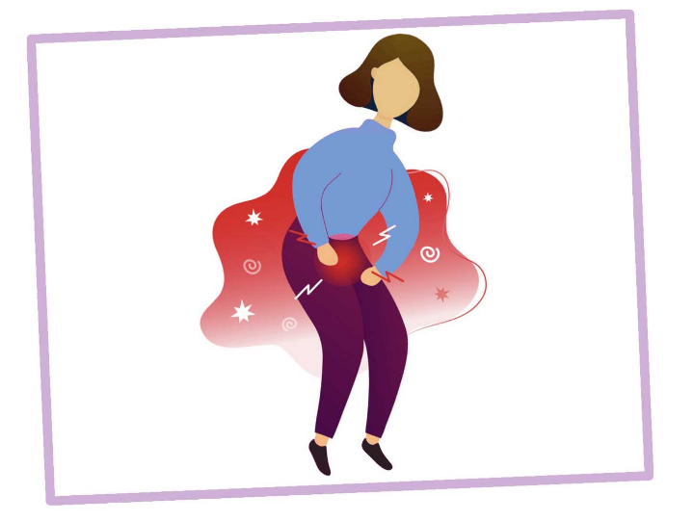

Цистит – это воспаления слизистой оболочки мочевого пузыря. В большинстве случаев причиной воспаления является бактериальная инфекция.
Симптомы цистита:
• учащенное, болезненное мочеиспускание малыми порциями,
• боль и резь в надлобковой области,
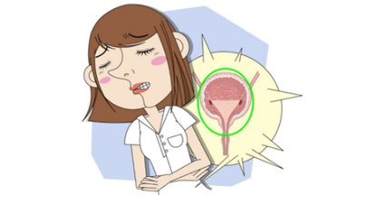
• жжение в области наружных половых органов,
• мутная моча,
• ухудшение общего самочувствия
Факторы риска развития цистита:
• Женский пол. Женщины более подвержены циститу из-за особенностей строение мочевыделительного тракта.
• Беременность. Гормональные изменения, происходящие во время беременности, повышают риск развития инфекции мочевой системы.
• Снижением иммунного статуса
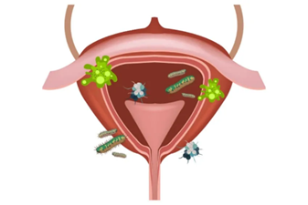
(ВИЧ инфекция, сахарный диабет).

Профилактика цистита:
• не переохлаждайтесь
• используйте нижнее белье из хлопка
• посещайте туалет как только возникает потребность
• проводите тщательную гигиену наружных половых органов
• опорожняйте мочевой пузырь после полового контакта
Лечение цистита
– это, зачастую, прохождение курса антибиотиков.
Реабилитация после цистита:
- Лечебная физкультура и гимнастика при цистите
- Физиотерапевтические процедуры (УВЧ, магнитотерапия)
- Санаторно-курортное лечение с водо- и грязелечением
- Соблюдать диету:
- Исключить острые, кислые, копченые, консервированные продукты, алкоголь, крепкий чай и кофе
- Пить больше жидкости (ягодные морсы)

